1. Ввод и вывод данных из программы:

* Программа не допускает ввода ненормализованных значений!

То есть они **никак** не могут оказаться на шине устройства.

* Все на все неиспользуемые осведомительные сигналы (P) необходимо подать логический ноль. (Подключить к элементу элементу **gnd**)
* Ввод данных осуществляется после установки флага X, и **повторения процедуры установки\снятия** флага OCLK до тех пор, пока флаг X не **снимется самостоятельно**.

В результате выполненных действий, введенные значения окажутся на шине



* Вывод данных осуществляется после установки флага Z, и **повторения процедуры установки\снятия** флага OCLK до тех пор, пока флаг Z не **снимется самостоятельно**.

В результате выполненных действий, выходные данные в окне программы обновятся.

* Если программа не демонстрирует описанного поведения, это означает что возникла проблема с прошивкой. Чаще всего это следствие того, что была осуществлена попытка взаимодействия с платой через программу, когда перемычки на плате установлены в режим прошивки. В таком случае перепрошейте плату и смените положение перемычек.

1. Ввод управляющих сигналов.

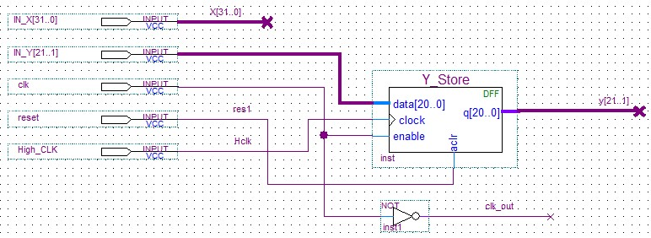Данный вариант создания задержек для **не асинхронных** управляющих сигналов позволяет обеспечить корректную работу устройства.

В данном варианте сигнал **clk** (по возрастающему фронту) разрешает запись управляющих сигналов в «транзитный» регистр. Синхронизирующий сигнал **High_CLK** должен иметь большую частоту, чем сигнал **clk** (используйте уже имеющийся сигнал **clk_25mhz**). А в качестве синхронизирующего сигнала для элементов ОЧ АЛУ используется сигнал **clk_out**.

Управляющие сигналы подаются синхронно с **clk** (**в связи с особенностями работы программы**), поэтому изменять рекомендуется при низком уровне тактового сигнала.

Таким образом ввод управляющих сигналов (установка флагов в программе) должна осуществляться в момент времени, когда **флаг OCLK снят** (по отрицательному фронту сигнала **clk**). Реакция ОЧ АЛУ на управляющие сигналы будет происходить в момент, когда пользователь **снимает флаг OCLK**.

1. Ошибки при компиляции.

Наиболее распространённая ошибка – компилятор не видит файлов библиотек проекта. Её можно решить добавлением библиотек вручную:

1. Открыть пункт меню Project (левый верхний угол).
2. Выбрать строчку Add/Remove files in project.
3. Выбрать (меню слева) пункт Libraries.
4. Прописать путь до папки с необходимыми файлами в следующем поле:

C:\Users\student\AppData\Local\Microsoft\Windows\INetCache\Content.Word\Снимок.png

1. Создание блоков.

Разбиение схемы на блоки значительно упрощает процесс её создания и отладки.

Создавайте блоки так, чтоб в одном блоке находилось ровно столько элементов, чтобы в них (и их связях) нельзя было запутаться (чаще всего 4-6).

Алгоритм создания:

1. Создать новый файл схемы
2. Открыть пункт меню File
3. Выбрать пункт New
4. В пункте Design Files выбрать подпункт Block Diagram/Schematic file
5. Добавить на схему необходимые элементы и их связи.

Ввод данных в блок осуществляется через элементы **input**, а вывод через элементы **output.**

1. Создание VHDL файла.
   1. Открыть файл, полученный в предыдущем пункте алгоритма, нажать на кнопку компиляции (если возникли проблемы при компиляции, исправить).
   2. Выбрать пункт меню File
   3. Выбрать пункт Create/Update
   4. В пункте Create/Update выбрать подпункт

Сreate HDL Design File for Current File

* 1. Нажать кнопку OK.

В данном пункте могут возникать ошибки по причине не предусмотренного в формате VHDL использования элементов. Чаще всего причиной является неправильное подключение шин к логическим элементам.

Пример:

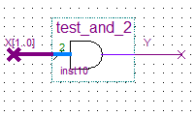

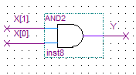

Правильно

Неправильно

1. Создание .bsf файла.

3.1 Открыть файл, полученный в пункте 1 алгоритма.

3.2 Выбрать пункт меню File

3.3 Выбрать пункт Create/Update

3.4 В пункте Create/Update выбрать подпункт Сreate Symbol Files for Current File

3.5 Выбрать путь рядом с созданным VHDL файлом, в папке проекта.

3.6 Нажать кнопу “Cохранить”

1. Добавить блок с помощью меню вызываемого двойным щелчком по схеме.